スケジュール表 （ 大腿骨頚部内側骨折・人工骨頭置換術 ） （ ）様
 | （ ／ ） | 手術当日（ ／ ） |  | （ ／ ） |  | （ ／ ） | （ ／ ）～（ ／ ） | （ ／ ） | （ ／ ） |  | （ ／ ） | （ / ）~（ / ）
 | 手術前日 | 手術前 | 手術後 | 術後１日目 |  | 術後２日目 | 術後３～６日目 | 術後７日目 | 術後８日目 |  | 術後10日目 | 術後２週間
治療 | 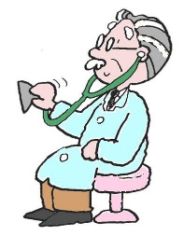  麻酔科医師の診察があります | 手術着に着替え、ストレッチャーで手術室に行きます | 背中に痛み止めの細いチューブが入っています  抗生物質やその他の点滴注射をします  抗生物質は1日3回点滴します  手術当日から術後１日目までは一晩中点滴をします  （術後2日前後） |  |  | 痛み止めの細いチューブを抜きます  1日3回抗生物質の点滴をします  Ｊバッグ抜去後より、深部静脈血栓症予防のため抗凝固療法が開始されます |  | 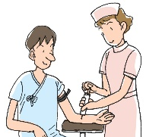
検査 |  |  | 血液検査・レントゲン撮影があります | 血液検査があります |  |  |  | 血液検査があります
安静度 | ベッド上安静です  痛みのない範囲でベッドを起こせます  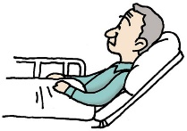 |  | ベッドを30度まで起こせます |  | ベッドを90度まで起こせます | 痛みにあわせて離床を開始します  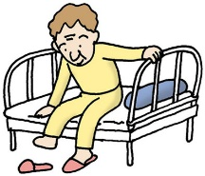  ベッドに腰掛けたり、車椅子に移動できます  ポ－タブルトイレへの移動練習をします | 痛みのない範囲で歩行練習を開始します  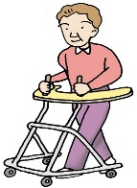  医師の指示により痛みがない程度、体重をかけてもかまいません |  | ロフストランド杖を使用して歩行練習をします  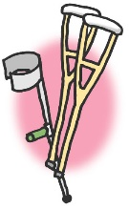
足首の運動をしましょう
痛くない手足は動かしましょう
理学療法士によるリハビリテーションがあります
観察 | 体温・血圧測定  下肢の動脈の観察  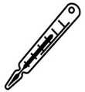 | 体温・血圧測定  下肢の動脈の観察 | 帰室後に体温・脈拍・血圧測定・出血量・創部などの観察を行います  下肢の動脈の観察 | 体温・脈拍・血圧測定  出血量の観察  下肢の動脈の観察 |  |  | 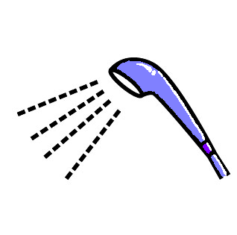  体温・脈拍測定・創部の観察
清潔 | 身体を拭いて寝衣を着替えます |  |  | 身体を拭いて寝衣を着替えます |  |  |  | シャワーできます
排泄 | 排便がない場合は、午後に浣腸をします |  | 尿の管が入っています  便は紙おしめを使用します |  |  | 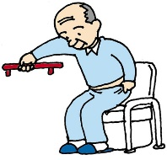  ポータブルトイレが使用できます | 尿の管を抜きます（個人差があります）  自信がつけば歩行器で車椅子用のトイレに行くことができます
食事 | 麻酔科医師の指示の時間から、何も食べたり、飲んだりしないで下さい |  | 指示があるまで飲んだり食べたりしないで下さい | 朝食より普通食がでます
処置 |  |  | 創部にはＪバック（創部に入っている管）が入って  いることがあります  両下肢にべノストリーム（間歇的空気圧迫装置）を使用します |  |  | Ｊバックを抜きます  Ｊバックを抜いた後、出血があればガーゼ交換を行います | 立位ができるようになればべノストリームをはずします |  |  |  | 抜糸します  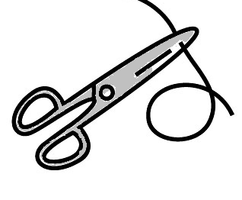
備考 | 医師より手術の説明があります  手術同意書・麻酔同意書に記入をお願いします  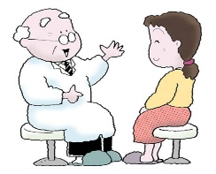  輸血を予定している場合、輸血同意書に記入をお願いします  手術のリネン（バスタオル）を預かります  術前オリエンテーションをします  薬剤師より服薬の説明があります  分からないことがあれば看護師に申し出てください |  | 自力で横に向かないようにしましょう  手術をした足以外は自由に動かしてください  ＊手術後、痛みが軽減して、早期  離床できるよう援助していきます |  |  | 手術した足を内側にねじらないようにしましょう  ご希望の転医先がある方は、早めに医師または看護師までお申し出ください  抜糸後いつでも転医できます  退院後の生活について看護師より説明があります |  |  |  | 入院費の費用について  70歳以上の方（1割負担）･･･約8～14万円  70歳以上の方（2割負担）･･･約8～14万円  70歳以上の方（3割負担）･･･約28～50万円  70歳未満の方（3割負担）･･･約50～54万円  ※負担軽減制度がございますので詳しくは入院総合受付までお問い合わせください。
＊スケジュールは変更される場合があります。 2021年11月1日（改訂） 徳島赤十字病院
上記説明を受け同意します。 年 月 日 患者様（側） 説明看護師

